社会福祉士全国統一模擬試験 受験エピソード・応援メッセージ募集について

11月6日（日）に岐阜県社会福祉士会主催の模擬試験を行います。来春の国家試験の受験を予定している学生や社会人を対象に実施するもので、マークシート式解答、当日と同じ試験時間など、本番さながらの雰囲気で行うことが特徴です。
「未来の社会福祉士」を応援する目的で、会員の皆様からご自身の受験エピソードを募集します。お寄せいただいたエピソードは、模擬試験当日、受験者へ配付します。

募集するエピソード 次の４つから一つ選んでください。
１．私の勉強方法
２．モチベーションを保つ（もしくは高める）方法
３．試験当日、会場に持参したもの
４．その他（応援メッセージ）
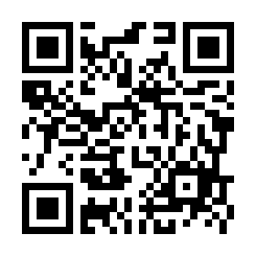
回答方法 次のいずれかにより、エピソードをお寄せください
- グーグルフォーム

- 下記に記入し、事務局へＦＡＸ
締切：令和４年１０月３１日（月）

氏名
連絡先（電話番号） | - -
エピソード番号 | １ ・ ２ ・ ３ ・ ４ ※一つに◯をつける
エピソードなど
（100文字以内）
受験した時の状況 | 学生 ・ 社会人 ※どちらか一つに◯をつける
模擬試験当日、15時30分からの対策講座で受験者へエピソードを話すことが可能でしたら、下記へチェックしてください。（会場は中部学院大学 関キャンパスです。）
□ 可能 ※お願いする場合、個別にご依頼します
岐阜県社会福祉士会 ＦＡＸ番号：０５８−２７７−７２１７

